คู่มือการใช้งาน

1 การออกแบบโปรแกรมภาษาแลดเดอร์ (Ladder)
ภาษาแลดเดอร์ประกอบด้วยสัญลักษณ์หน้าสัมผัส มีลักษณะคล้ายวงจรรีเลย์ การเขียนโปรแกรมภาษาแลดเดอร์จึงทำได้ไม่ยากนักถ้ารู้จักกับวงจรควบคุมแบบเก่าที่ใช้รีเลย์
คำสั่งภาษาแลดเดอร์ประกอบด้วยสัญลักษณ์หน้าสัมผัสและขดลวด เพื่อแสดงเงื่อนไขการควบคุมระหว่างอุปกรณ์หน่วยอินพุต เอาต์พุต และอุปกรณ์ภายใน การเขียนโปรแกรมต้องระบุตำแหน่งหรือหมายเลขของอุปกรณ์เหล่านี้ให้ถูกต้องและตรงกันทุกครั้ง หมายเลขของหน้าสัมผัสและขดลวดจะสัมพันธ์กับตำแหน่งภายในหน่วยความจำ ส่วนตารางข้อมูล สัญลักษณ์หน้าสัมผัสหมายถึงการรับสภาวะของหน่วยอินพุตและเอาต์พุต และอุปกรณ์ภายในเพื่อปฏิบัติลอจิกตามเงื่อนไขควบคุม สัญลักษณ์ขดลวดหมายถึงการส่งคำสั่งหรือผลการควบคุมไปยังหน่วยเอาต์พุต และอุปกรณ์ภายใน
รีเลย์แบบปกติปิด จะทำงานเมื่อเป็นจริง หรือมีสภาวะเป็น “1” หรือมีเส้นทางผ่านหน้าสัมผัสปิดจาก ด้านซ้ายของอุปกรณ์มาที่ขดลวดเอาต์พุตและสิ้นสุดที่ปลายด้านขวาของอุปกรณ์นั้นอย่างน้อย 1 เส้นทาง
รีเลย์แบบปกติเปิด จะหยุดทำงานเมื่อเป็นเท็จ หรือมีสภาวะเป็น “0” หรือไม่มีเส้นทางเชื่อมต่อระหว่างปลายทั้งสองด้านของอุปกรณ์
ทำการออกแบบโปรแกรมภาษาแลดเดอร์ (Ladder) ตามต้องการโดยใช้รูปแบบคำสั่งดังตารางที่ 1 หลังจากทำการออกแบบโปรแกรมภาษาแลดเดอร์ เสร็จเรียบร้อยแล้ว ให้ทำการสร้างไฟล์โดยให้มีนามสกุลของไฟล์เป็น .asm

ตารางที่ 1 แสดงรูปแบบคำสั่งของ PLC (เฉพาะที่ใช้ในโครงงานนี้)
Mnemonic |  |  | Instruction
ANB |  |  | And Block (And Load)
ORB |  |  | Or Block (Or Load)
NOP |  |  | Not Operation.
END |  |  | End of the program.
LD | Type of Register | Register No. | Load | Type of Register  X :Input 0 to 5  Y :Output 0 to 6  M:Auxilary 0 to 63  T/C:Tim/Cnt 0 to 3  Register No.  Depend on Type of  Register
LDI | Type of Register | Register No. | Load Inverse
AND | Type of Register | Register No. | And
ANI | Type of Register | Register No. | And Inverse
OR | Type of Register | Register No. | Or
ORI | Type of Register | Register No. | Or Inverse
OUT | Type of Register | Register No. | OUT
OUI | Type of Register | Register No. | OUT Inverse
TIM | Register No. | Value | Timer | Register No. : 0 to 3  Value : 0 to 16383
CNT | Register No. | Value | Counter | Register No. : 0 to 3  Value : 0 to 16383

2 การใช้งานซอฟต์แวร์แอสแซมเบลอร์ภาษาแลดเดอร์
ซอฟต์แวร์แอสเซมเบลอร์ (Assembler) คือโปรแกรมที่ทำหน้าที่ในการแปลงโค้ดโปรแกรมในลักษณะ Mnemonic Code ให้กลายเป็น Machine Code ที่หน่วยประมวลผลสามารถนำไปประมวลผลได้ต่อไป
ในโครงงานนี้มีการจัดทำส่วนซอฟต์แวร์แอสเซมเบลอร์ภาษาแลดเดอร์ ขึ้นมาเพื่ออำนวยความสะดวกในการแปลงจากโค้ดภาษาแลดเดอร์ให้เป็น HEX โค้ดเพื่อนำลงบอร์ดทดลองอีกต่อไป โดยความสามารถของซอฟ์แวร์จะมีการทำงานใกล้เคียงกับซอฟต์แวร์แอสเซมเบลอร์ทั่ว ๆ ไป
การใช้งานสามารถทำได้โดยพิมพ์คำสั่งที่ Shell Command ของระบบปฏิบัติการซึ่งซอฟต์แวร์ชุดนี้สามารถทำงานได้ทั้งระบบปฏิบัติการวินโดวส์ (Windows) และลินุกส์ (Linux)
ในระบบปฏิบัติการวินโดวส์ NT, 2000 หรือ XP ให้เข้า Shell Command ที่ Start Menu → Accessories → Command Prompt ส่วนระบบปฏิบัติการวินโดวส์ 95, 98 หรือ ME ให้เข้า Shell Command ที่ Start Menu → Command Prompt ส่วนระบบปฏิบัติการลินุกส์ให้เข้า Shell Command ที่ Terminal
รูปแบบคำสั่งของโปรแกรมได้แก่
lad2hex <option> filename…
คำสั่งใช้งานในกรณีต้องการแอสเซมเบลอร์อย่างเดียวดังตัวอย่าง
lad2hex input.asm
จะได้ไฟล์เอาต์พุตเป็นชื่อเดียวกันกับไฟล์อินพุตแต่จะมีนามสกุลของไฟล์เป็น .HEX
ถ้าต้องการกำหนดชื่อของไฟล์เอาต์พุตเองให้ระบุออฟชั่น (Option) –o ดังตัวอย่าง
lad2hex –o output.hex input.asm
นอกจากนี้ยังมีออฟชั่นอื่น ๆ อีกได้แก่
-o <filename> เป็นการกำหนดชื่อไฟล์เอาต์พุต
-b เป็นการกำหนดให้โปรแกรมหยุดการทำงานทันที่ที่พบความผิดพลาดของโค้ด
-a <maxbuffer> เป็นการกำหนดขนาดของบัฟเฟอร์ที่ใช้งานโดยขนาดของบัฟเฟอรืจะมีผลต่อ
ความเร็วในการแปลงโค้ด ค่าปกติเป็น 969 ไบต์
-h เป็นการแสดงหน้าจอแสดงความช่วยเหลือของโปรแกรม
/? เป็นการแสดงหน้าจอแสดงความช่วยเหลือของโปรแกรม

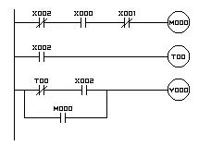 | Address | Instruction | Data
 | 0000 | LDI | X 002
 | 0002 | AND | X 000
 | 0004 | ANI | X 001
 | 0006 | OUT | M 000
 | 0008 | LD | X 002
 | 0010 | TIM | 00
 |  |  | #100
 | 0013 | LDI | T 00
 | 0015 | AND | X 002
 | 0017 | OR | M 000
 | 0019 | OUT | Y 000
 | 0020 | END

รูปที่ 2 แสดงตัวอย่างของภาษาแลดเดอร์และนิวมอนิคโค้ดของแลดเดอร์ไดอะแกรม

ทำการแปลงจากโค้ดภาษาแลดเดอร์ให้เป็น HEX โค้ดเพื่อนำลงบอร์ดทดลอง

3 การใช้งานโปรแกรม XSTools Utilities และการใช้งานบอร์ด XS40
ในการนำตัวโปรแกรม CPU ที่ได้ออกแบบไว้ ซึ่งเป็นไฟร์สกุล .BIT ลงชิพ FPGA จะเป็นการใช้โปรแกรม XSTools ของบริษัท XESS Corp. ซึ่งการใช้งานโปรแกรม XSTools เราจำเป็นต้องเข้าใจถึงหลักการโปรแกรมของ FPGA ซึ่งบอร์ดที่ใช้ในการทำโครงงานคือ บอร์ด XS40 ของบริษัท XESS Corp. และการใช้งานของบอร์ด XS40 ไปพร้อม ๆ กัน
ตารางที่ 2 แสดงเบอร์ของพินที่ทำการต่อเข้ากับแหล่งจ่ายไฟขนาดต่าง ๆ
XS40 Board Type | GND Pin | +5V Pin | +3.3V Pin
XS40-005E V1.4 | 52 | 2, 54 | None
XS40-005XL V1.4 | 52 | 2 | 54
XS40-010E V1.4 | 52 | 2, 54 | None
XS40-010XL V1.4 | 52 | 2 | 54
XSP-010 V1.4 | 52 | 2, 54 | none

3.1 การจ่ายไฟให้แก่บอร์ด XS40
การจ่ายไฟให้แก่บอร์ด XS40 สามารถทำได้ 2 วิธีการคือ
- ต่อทางหม้อแปลง
ในการใช้งานบอร์ด XS40 อย่างแรกสุดไม่ควรวางบอร์ดในพื้นที่ที่มีไฟฟ้าสถิตย์อยู่ จากนั้นต่อไฟเข้าที่จุด J9 ของบอร์ด XS40 (ดูรูปที่ 30) โดยใช้สายไฟขนาด 2.1 mm จ่ายไฟ DC 9V จากหม้อแปลงต่อเข้าทีจุดนี้
- ต่อตรง
เราสามารถจ่ายไฟได้อีกทางหนึ่งโดยทางพินจำนวนสองแถวบนบอร์ด XS40 โดยทำการป้อนไฟโดยตรงลงทางพินเหล่านั้น โดยใช้ไฟขนาด +5V, +3.3V และ GND ซึ่งแตก
ต่างกันไปตามเบอร์ของชิพ FPGA ที่นำมาใช้ ในที่นี้ใช้ชิพเบอร์ XS40-010E
3.2 การต่อบอร์ด XS40 เข้ากับเครื่องคอมพิวเตอร์
เราสามารถต่อบอร์ด XS40 เข้ากับเครื่องคอมพิวเตอร์ได้ทางพอร์ตขนาน (Parallel port) ของเครื่องคอมพิวเตอร์ หรือทางสายเชื่อมต่อ DB-25 โดยต่อเข้ากับทางจุด J1 ทางหัวของบอร์ด XS40 ดังรูปที่ 3

3.3 การติดตั้งจัมเปอร์บนบอร์ด XS40
ตำแหน่งมาตรฐานของจัมเปอร์ (Jumper) แสดงดังตารางที่ 2 เราสามารถตั้งค่าของจัมเปอร์ใหม่ในการทำงานของเราได้ดังต่อไปนี้
- ใช้บอร์ด XS40 อย่างเดียวโดยไม่ทำการติดต่อกับเครื่องคอมพิวเตอร์ทางพอร์ตขนาน
- ทำการตั้งค่าความถี่นาฬิกา (Clock frequency) ใหม่
- ทำการอ่านโค้ดจาก ROM ภายในแทนการอ่านจาก SRAM ภายนอกบนบอร์ด XS40

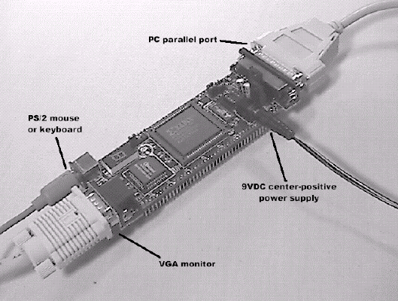

รูปที่ 3 แสดงการเชื่อมต่อภายนอกของบอร์ด XS40

ตารางที่ 3 แสดงตำแหน่งการใช้งานต่าง ๆ ของจัมเปอร์บนบอร์ด XS40

จัมเปอร์ | ตำแหน่ง | การใช้งาน
J4 | On  (default) | เมื่อต้องการดาว์นโหลดลงบอร์ด XS40 ผ่านทางพอร์ตขนาน
J4 | Off | เมื่อต้องการใช้บอร์ดโดยโหลดค่าจาก EEPROM (U7) แบบอนุกรม
J6 | On | ใช้เมื่อ EEPROM (U7) ถูกใช้งาน
J6 | Off  (default) | ใช้เมื่อใช้งานบอร์ดตามปกติ
J7 | 1-2 (ext)  (default) | วางที่ตำแหน่งพิน 1 และ 2 (ext) เมื่อมีการใช้งานโปรแกรมไมโครคอนโทรเลอร์ 8031 บน SRAM (U8) ขนาด 32 Kbyte ภายนอกของบอร์ด XS40
J7 | 2-3 (int) | วางที่ตำแหน่งพิน 2 และ 3 (in) เมื่อโปรแกรมถูกใช้งานภายใน
J8 | On | เมื่อใช้แรงดัน 3.3V บน FPGA เบอร์ XC4000XL
J8 | Off | เมื่อใช้แรงดัน 5V บน FPGA เบอร์ XC400E
J10 | On | เมื่อมีการใช้ค่าจาก EEPROM
J10 | Off  (default) | เมื่อมีการใช้งานพอร์ตขนานในการติดตั้งค่า
J11 | On  (default) | เมื่อมีการใช้งานพอร์ตขนานในการติดตั้งค่า
J11 | Off | เมื่อมีการใช้ค่าจาก EEPROM
J12 | 1-2 (osc)  (default) | วางที่ตำแหน่งพิน 1 และ 2 (osc) เมื่อทำการใช้งานสัญญาณนาฬิกาจากออซซิเลเตอร์
J12 | 2-3 (set) | วางที่ตำแหน่งพิน 2 และ 3 (set) เมื่อต้องการโปรแกรมค่าความถี่ที่ต้องการลงในออซซิเลเตอร์

3.4 การทดสอบบอร์ด XS40
เมื่อเราทำการตั้งค่าต่าง ๆ ของจัมเปอร์บนบอร์ด XS40 เสร็จเรียบร้อยแล้ว และทำการติดตั้งสายเข้ากับพอร์ตขนาน และ ติดตั้งการจ่ายไฟให้กับบอร์ดก่อน เราสามารถทดสอบบอร์ดได้โดยใช้โปรแกรม GXSTEST ของ XSTools

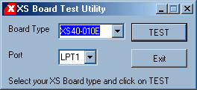

รูปที่ 4 แสดงหน้าจอโปรแกรม GXSTEST
ผู้ใช้สามารถเลือกพอร์ตที่จะทำการดาว์นโหลดลงบอร์ด XS40 ได้โดยเลือกที่ Port โดยปกติจะเป็นการใช้งานที่พอร์ต LPT1 เมื่อทำการเลือกพอร์ตเสร็จเรียบร้อยแล้วขั้นตอนต่อไปคือการเลือกชนิดของ XS บอร์ดที่ต้องการทดสอบโดยเลือกที่ Board Type ในที่นี้ทำการเลือกบอร์ดเป็น XS40-010E
ทำการคลิ้กที่ปุ่ม TEST เพื่อเริ่มต้นทำการทดสอบ โดยโปรแกรม GXSTEST จะทำการโปรแกรมลงบนไมโครคอนโทลเลอร์ และ FPGA บนบอร์ดเพื่อทำการทดสอบ ระยะเวลาในการทดสอบแต่ละครั้งจะประมาณ 15 วินาทีสำหรับบอร์ด XS40 สถานะการทดสอบจะแสดงบนด้านล่างของกรอบโปรแกรม และเมื่อทำการทดสอบเสร็จสิ้นจะแสดง 0 บนหน้าจอ LED และแสดง E เมื่อการทดสอบผิดพลาด และโปรแกรมจะแสดงค่าบนหน้าจอว่าผลการทดสอบบอร์ดสามารถใช้งานได้หรือไม่
ถ้าผลการทดสอบรายงานว่าบอร์ดไม่สามารถใช้งานได้ ให้ทำการตรวจจุดเชื่อมต่อต่าง ๆ รวมถึงการตั้งค่าตำแหน่งของจัมเปอร์ จากนั้นให้ทำการทดสอบกับเครื่องคอมพิวเตอร์เครื่องอื่น ซึ่งผลการทดสอบส่วนใหญ่ปัญหาที่พบมักมาจากสายที่ทำการเชื่อมต่อกับพอร์ตขนาน

3.5 การกำหนดค่าความถี่สัญญาณนาฬิกาของบอร์ด XS40
บอร์ด XS40 ภายในจะมีออซซิเลเตอร์ (Oscillator) ที่สามารถโปรแกรมได้ในย่านความถี่ไม่เกิน 100 MHz ซึ่งการกำหนดค่าจะกำหนดโดยการตั้งค่าตัวหารความถี่ตั้งแต่ 1 – 2052 โดยจะสำหรับโครงงานนี้ จะตั้งตัวหารเป็น 20 เพื่อให้ได้ความถี่ 5 MHz
เมื่อมีการนำแหล่งจ่ายไฟออกจากบอร์ด XS40 ผู้ใช้ต้องทำการตั้งค่าความถี่สัญญาณนาฬิกาใหม่ทุกครั้ง การตั้งค่าสามารถตั้งค่าได้โดยโปรแกรม GXSSETCLK

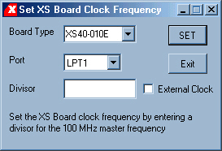

รูปที่ 5 แสดงหน้าจอโปรแกรม GXSSETCLK

การใช้งานโปรแกรมทำได้โดย เลือกพอร์ตที่ทำการเชื่อมต่อที่ช่อง Port และชนิดของบอร์ดที่ช่อง Board Type และทำการใส่ค่าที่ต้องการใช้ในการหารความถี่โดยค่าที่ใส่ต้องอยู่ระหว่าง 1 – 2052 ช่อง External Clock ใช้สำหรับเมื่อต้องการใช้สัญญาณนาฬิกาภายนอกในการใช้งาน FPGA แทนสัญญาณนาฬิกาจากออชซิเลเตอร์ภายใน โดยเราสามารถต่อสัญญาณนาฬิกาภายนอกเข้าทีบอร์ด XS40 ทางพิน 64
3.6 การนำดีไซน์ทีออกแบบไว้ลงบอร์ด XS40
เราสามารถดาว์นโหลดดีไซน์ลงใน FPGA บนบอร์ด XS40 ได้โดยใช้โปรแกรม GXSLOAD

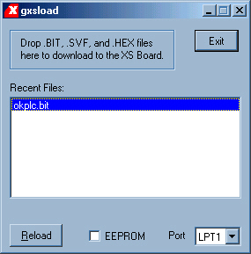
รูปที่ 6 แสดงหน้าจอโปรแกรม GXSLOAD

ในการใช้งานโปรแกรม แรกสุดเราต้องทำการเลือกพอร์ตที่ใช้ในการติดต่อกับบอร์ด XS40 โดยปกติเป็นพอร์ต LPT1 ถ้าต้องการใช้งานบอร์ด XS40 โดยใช้งานบอร์ดจาก EEPROM ให้ทำการเลือกที่ช่อง EEPROM
เราสามารถดาว์นโหลดไฟล์สกุล BIT และ HEX ลงยังบอร์ดโดยทำการคลิ้กและลากไฟล์ที่ต้องการจาก Windows Explorer ลงยังหน้าต่างของโปรแกรม GXSLOAD ได้ (drag & drop) ไฟล์สกุล BIT เป็นไฟล์ที่เก็บบิทสตรีม (Bit stream) ซึ่งเป็นตัวบอกลักษณะการกำหนดค่าต่าง ๆ ของ FPGA และไฟล์สกุล HEX จะบรรจุข้อมูลทีต้องการเก็บลงสน RAM บนบอร์ด XS40 ซึ่งข้อมูลในไฟล์จะต้อง
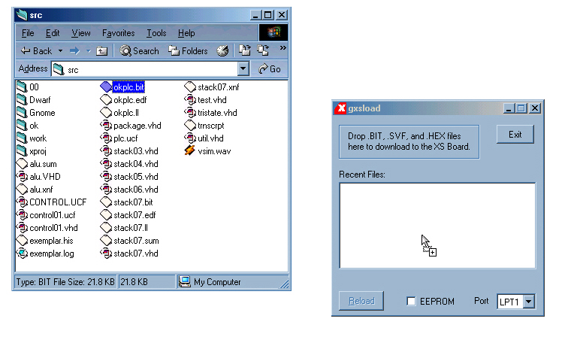

รูปที่ 7 แสดงการลากไฟล์เพื่อโปรแกรมลง GXSLOAD
อยู่ในรูปแบบเลขฐานสิบหก (Intel-format hexadecimal) เมื่อเราทำการปล่อยปุ่มเมาส์ลงบนหน้าจอของโปรแกรม GXSLOAD แล้วโปรแกรมจะทำการส่งข้อมูลในไฟล์ลงไปยังบอร์ด XS40 ผ่านทางพอร์ตขนาน ถ้าไฟล์ที่ถูกนำมาปล่อยไม่ใช่ไฟล์ที่สามารถดาวน์โหลดลงยังบอร์ดได้ (ได้แก่สกุลอื่นที่ไม่ใช่ BIT, SVF หรือ HEX) โปรแกรมจะไม่ทำการส่งไปยังบอร์ด
ระหว่างการทำงาน โปรแกรม GXSLOAD จะแสดงสถานะการทำงาน และเมื่อทำการดาว์นโหลดลงบอร์ดเสร็จสิ้นโปรแกรมจะแสดงปุ่ม Reload ขึ้นที่หน้าต่าง เราสามารถทำการดาว์นโหลดดีไซน์ที่เคยทำการโปรแกรมลงไปแล้วใหม่ได้โดยการคลิ้กที่ปุ่มนี้ และในการดาวน์โหลดไฟล์เราสามารถที่จะทำการโหลดได้มากกว่า 1 ไฟล์พร้อม ๆ กัน
ทำการดาว์นโหลดไฟล์โปรแกรม CPU (สกุล BIT) และไฟล์โปรแกรมควบคุมที่ออกแบบไว้ (สกุล HEX) ลงบนบอร์ด และทำการใช้งานโดยกำหนดค่า อินพุตผ่านทางโปรแกรม XSPORTS โดยกำหนดให้ อินพุตบิตใดๆ (register no.) มีค่าเป็น 0 หรือ 1 และสามารถสังเกตค่าได้จาก seven segment บนบอร์ดดังรูปที่

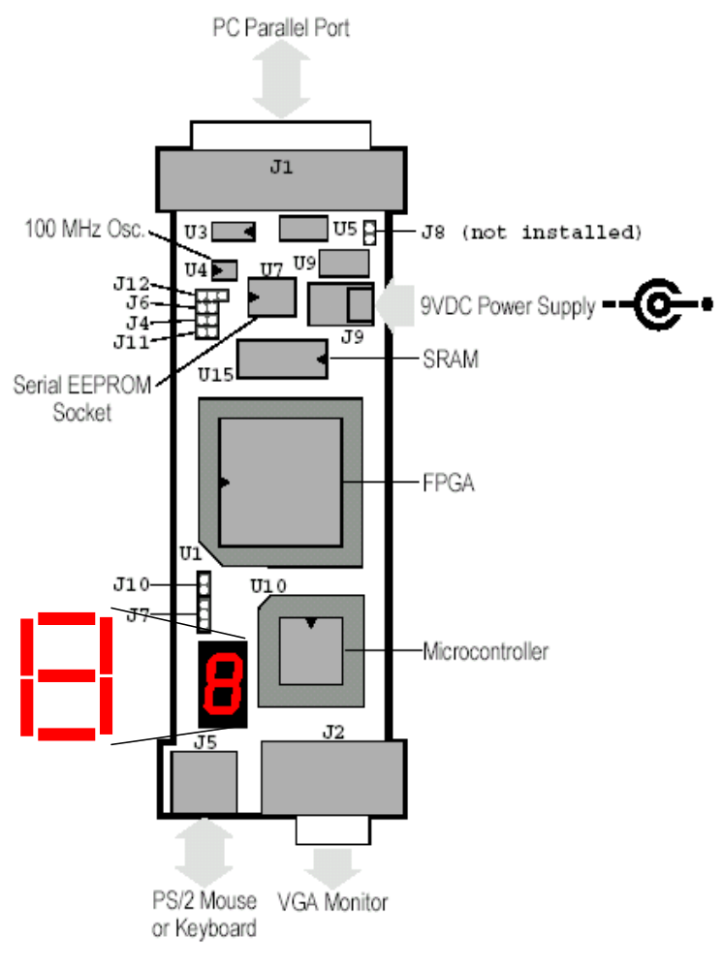
Y0
Y1
Y2
Y3
Y4
Y5
Y6

รูปที่ 8 แสดงการจัดวางส่วนประกอบต่าง ๆ ของบอร์ด XS40 และรูปแบบเอาต์พุต

